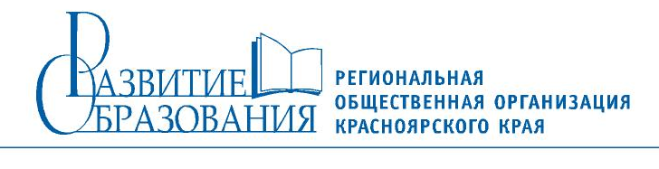 | E-mail: razvitie_obrazov@mail.ru,  660118, Красноярск, а/я 15704  тел. 89135643870

7.04.2014
ИНФОРМАЦИОННОЕ ПИСЬМО №2
о проведении XI краевой олимпиады интеллектуалов–занковцев
- XI краевая олимпиада интеллектуалов–занковцев состоится 12 апреля 2014 года на базе МБОУ СОШ №84 г. Красноярска. К участию допускаются 66 участников по трём возрастным категориям:
№ | МОУ | Общ. кол-во | 1 гр  (4кл) | 2 гр  ( 5-6 кл) | 3 гр  ( 7-8 кл)
1 | Муниципальное автономное общеобразовательное учреждение «Средняя общеобразовательная школа № 3» г.Шарыпово | 12 | 3 | 8 | 1
2 | Муниципальное автономное общеобразовательное учреждение «Средняя общеобразовательная школа № 8 с углубленным изучением отдельных предметов»г.Назарово | 35 | 3 | 16 | 16
3 | МБОУ СОШ № 19 г.Красноярск | 7 | 3 | 4
4 | Муниципальное бюджетное образовательное учреждение  "Средняя общеобразовательная школа № 138 с углубленным изучением отдельных предметов (математика, литература)"г.Красноярск | 3 | 3
5 | Муниципального общеобразовательного учреждения «Лицей №1»  г. Ачинск | 3 | 3
6 | Муниципальное бюджетное образовательное учреждение «Общеобразовательное учреждение лицей № 8» г.Красноярск | 3 | 3
7 | Муниципальное бюджетное образовательное учреждение  «Общеобразовательное учреждение гимназия № 14 управления, экономики и права»г.Красноярск | 3 | 3
 |  | 66 | 21 | 28 | 17

2. Напоминаем, что к олимпиаде допускаются только те учащиеся, чьи педагоги являются членами Региональной организации Красноярского края «Развивающая система обучения ». Внимание! Вся информация об учителях, которые являются членами Региональной организации «Развивающая система обучения », находятся в банке данных и не нуждается в подтверждении Вашей работы по дидактической системе Л.В. Занкова.
Учителям, о которых нет никакой информации по реализации в рамках дидактической системы Л.В. Занкова, для включения Ваших учащихся в состав участников XI краевой олимпиады, необходимо предоставить документ (справка, удостоверение, свидетельство), подтверждающий прохождение курсов повышения квалификации по дидактической системе Л.В. Занкова. ВНИМАНИЕ! Без подтверждения данного факта Ваши дети снимаются с участия в краевой олимпиаде. Оформление членства РО КК «РСО» обязательно.
- Согласно Положения заявки на участников должны быть оформлены по всем установленным правилам, эл.варианты и тексты работ сдаются в оргкомитет в день приезда.
4. Приказ с печатью и подписью директора школы с полным списком участников краевой олимпиады и назначением ответственного лица за жизнь и здоровье детей во время проведения олимпиады привозится 12 апреля.
5. Для оформления списков сопровождающих необходимо заполнить таблицу и отправить в оргкомитет.

Сопровождающий педагог (по приказу)
Школа, район | учитель

- Доехать до школы №84 можно на автобусах №5,85,43,53,80 до остановки « Гордк».(городской дворец культуры)

- Время регистрации: 12 апреля с 9.00 до 9.50. Время проведения краевой олимпиады (по программе): начало: 10.00, окончание: в 16.00. Программа будет выдана в день олимпиады.

- Оргвзнос принимается во время регистрации.

- Детям с собой иметь цветную бумагу, клей, ножницы, ватман, цветные карандаши, маркеры, альбомные листы,краски,кисточки.

Координатор краевой олимпиады С.Г. Ананьева

